Город из бумаги

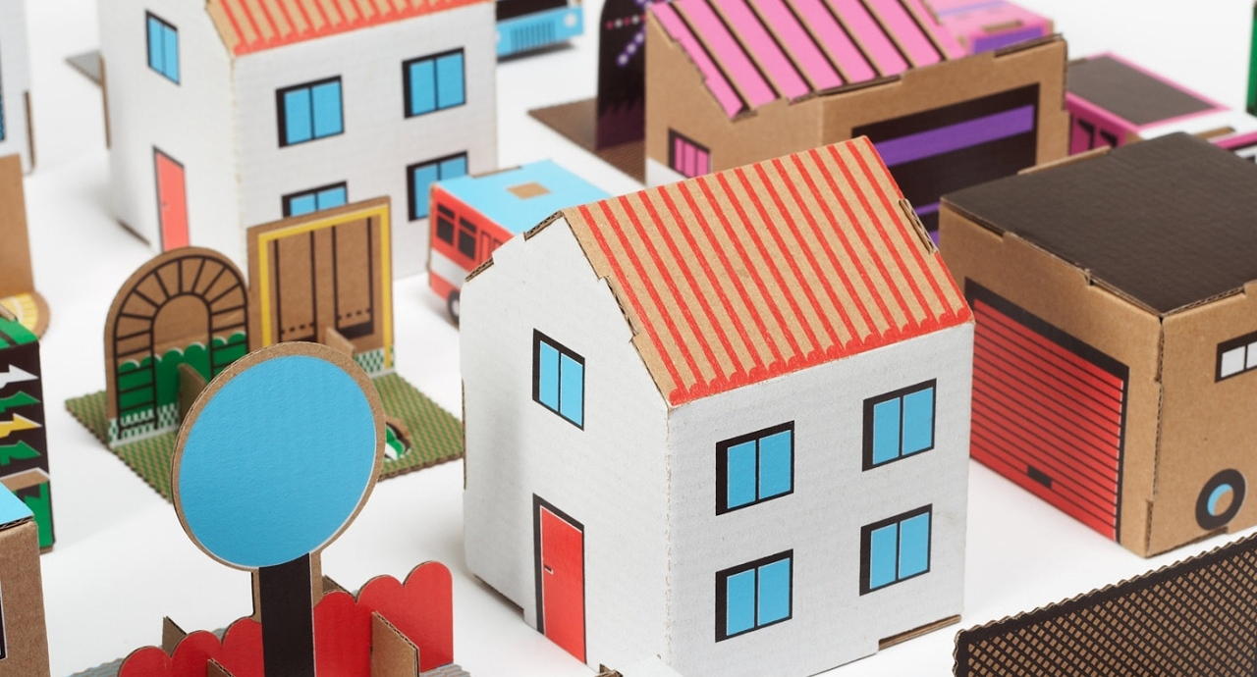

Нет ничего лучше, чем совместное творчество родителей и ребенка. Именно такое времяпровождение сближает, помогает лучше понять друг друга. В процессе работы укрепляются дружеские отношения и доверие. Только при совместной творческой работе можно понять внутренний мир своего ребенка, его мечтания и проблемы. Сейчас в магазинах можно найти неимоверное количество наборов для детского творчества, но в таких товарах есть один недостаток — шаблонность. В каждой коробке вложена инструкция со стандартным ходом выполнения и дан определенный набор материалов. Все это на корню подрывает развитие фантазии и проявление самостоятельности малыша.
Чтобы исключить всяческую шаблонность и стандартность мышления ребенка, предлагаем сделать своими руками город из бумаги.

Преимущества поделки

Этот вариант хорош тем, что макет города вы можете разработать вместе, исходя из интересов малыша. Если чадо любит животных и птиц, то лучше построить в городе зоопарк. Если же малышу интересны новые модели транспорта, то в таком мегаполисе лучше всего будет разместить автосервис и сделать побольше дорог и магистралей.
Отличительной особенностью этой игры является еще и ее демократичная цена. Вам практически не придется ничего покупать – необходим только небольшой набор общедоступных материалов:
- ватман;
- набор цветной бумаги или картона;
- ножницы;
- клей;
- цветные карандаши или фломастеры;
- простой карандаш и резинка;
- небольшой кусок шпагата;
- несколько зубочисток или шпажек;
- брусок пластилина;
- фигурки машинок, человечков и животных.
Ну и, конечно же, фантазия и хорошее настроение!
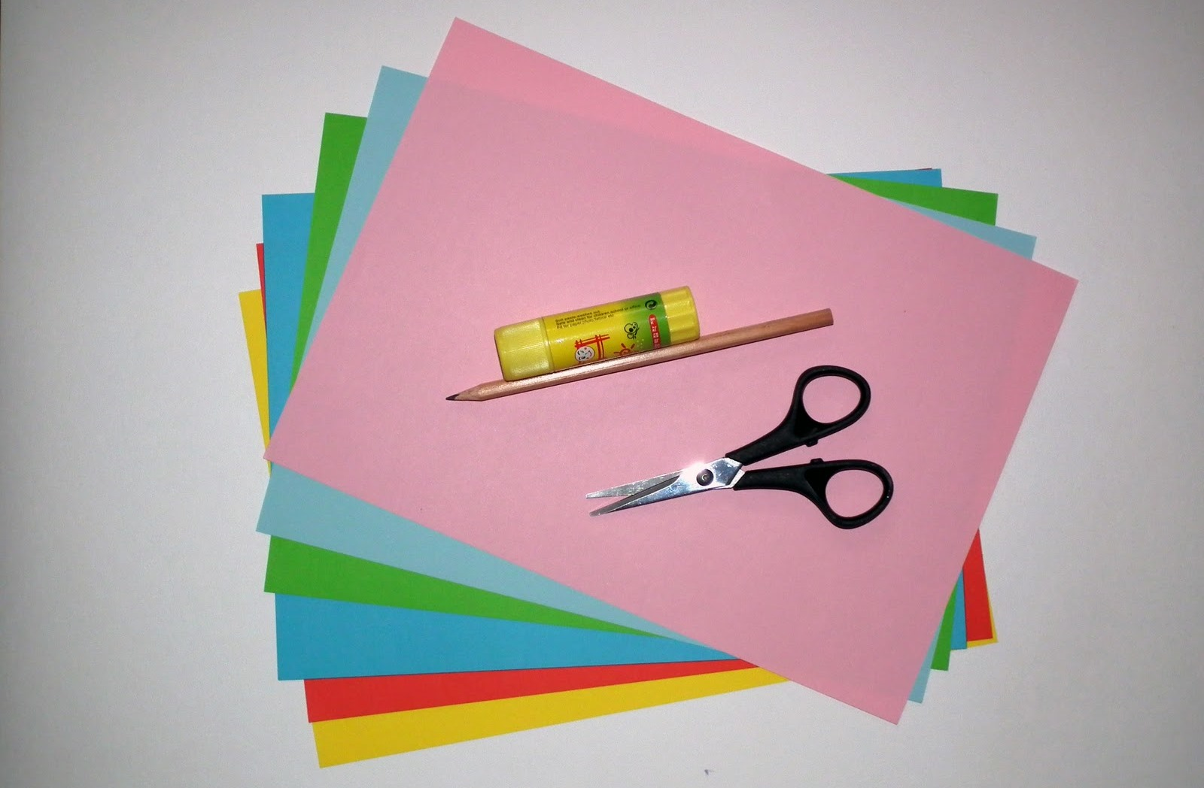

Создание города из бумаги: пошаговая инструкция

- Сначала схематично на ватмане рисуем наш город, определяем, где и что лучше расположить.
- Из цветной бумаги вырезаем части поделки. Для детей помладше будет сложно сразу вырезать елочку либо крону дерева, поэтому взрослые могут сами нарисовать контур, по которому следует делать надрезы.
- Из зеленой полоски нарезаем травку. Режем полоску не до конца.
- Крепить детали к ватману следует следующим образом: нижние части подгибаем, промазываем клеем и приклеиваем. Края загона для животных и стволов деревьев для устойчивости делаем двойными.
- Кормом для курочек может быть обычное пшено. Для лошадок — сено (нарезанная мелкими полосками бумага).
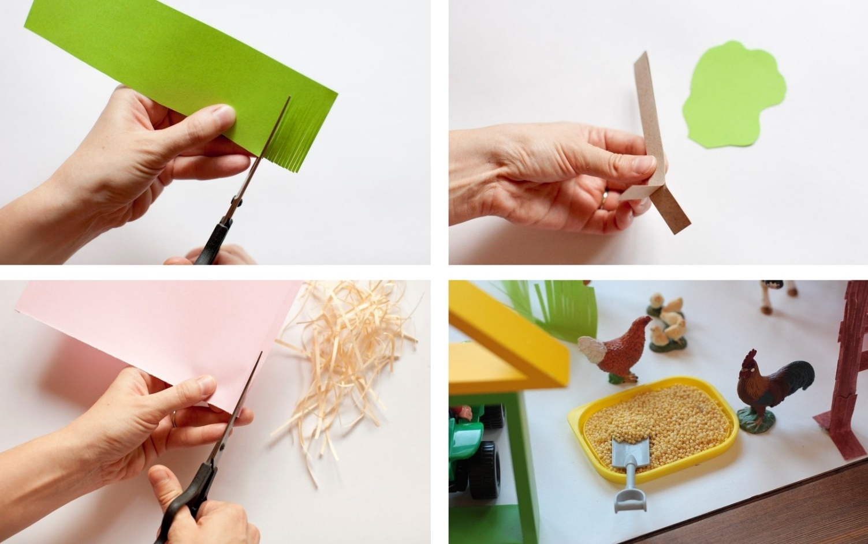
- Теперь приступаем к конструированию домов. Лист бумаги складываем 2 раза пополам, получается куб. Проклеиваем стык с внутренней стороны, а фломастерами рисуем окошки и двери.
- Чтобы в нашем городе было празднично, можно сделать гирлянду. На кусок шпагата цепляем разноцветные бумажные флажки.
- Концы шпагата привязываем к зубочисткам и с помощью пластилина устанавливаем на основание.
- Схематично рисуем по свободной площади магистраль или железную дорогу.
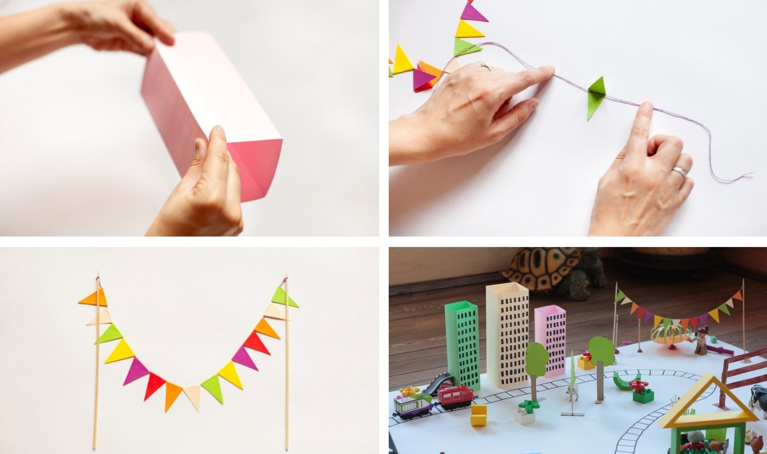
Расставить фигурки человечков и животных, а также модельки машинок ребенок сможет уже и без Вашей помощи. Иногда процесс строительства настолько увлекает, что хочется добавить даже то, что вначале не было запланировано. Не останавливайте ход событий, пусть даже это будет и нереальная постройка. В этом и будет проявление творчества и фантазии юного архитектора.

Хранение
То, что поделка будет объемной, вызывает некоторые неудобства в хранении. Конечно, лучше всего хранить бумажный мини-город в развернутом виде, чтобы не помять и не деформировать детали. Но если нет такой возможности, то, деревья и дома лучше крепить не клеем, а при помощи двухстороннего скотча. В этом случае будет возможность построить городок не один раз. Для этого достаточно снять детали с основания и свернуть ватман в трубу. Когда юному архитектору захочется вернуться постройке, можно будет снова, расположив дома, деревья и тоннель на ватмане, приступать к игре.

Варианты построек
Для ребят школьного возможна постройка города посложнее. В домиках окошки можно уже не рисовать, а вырезать. И не только ножницами, но и ножом для бумаги.
Важно! Предварительно стоит обратить внимание на соблюдение правил использования этой небезопасной канцелярской принадлежности.
Новогодний вариант предполагает подсветку в темное время суток. В середину макета дома можно поставить зажженную свечу либо разместить включенный фонарик. Правда, в этом случае следует принять к сведению соблюдение пожарной безопасности.
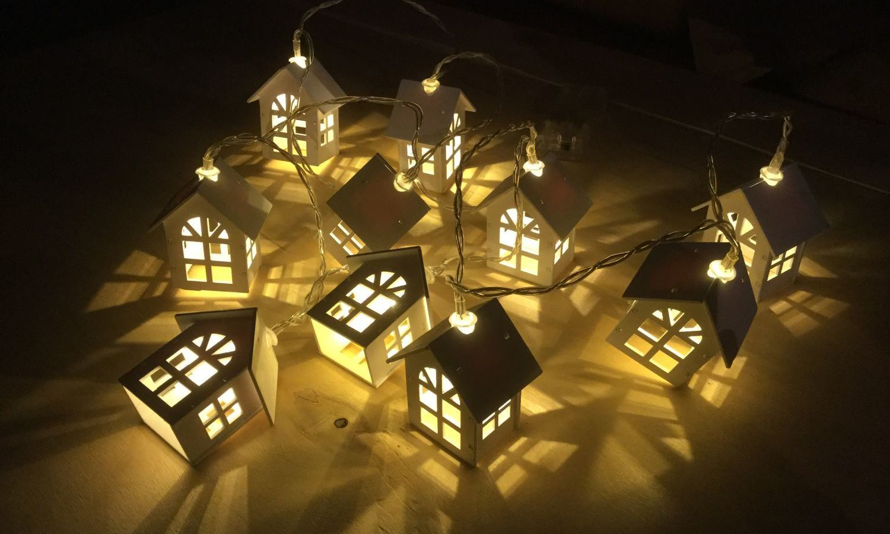
Работы профессионалов-строителей бумажного дела не могут не восхищать. Такое творчество требует много времени, опыта, мастерства. Но результат никого не оставит равнодушным. Творческих успехов Вам и вашим деткам!

